Муниципальное бюджетное дошкольное образовательное учреждение городского округа «Город Архангельск» «Детский сад комбинированного вида №66 «Беломорочка»

**«Путешествие в страну «Выразительная речь»**

Квест - игра для детей 6-7 лет с ТНР

Подготовили: учитель-логопед Макаровская Ирина Викторовна

воспитатель Качанова Наталья Тимофеевна

воспитатель Скрипкина Вера Александровна

2023 год

**Тема Путешествие в страну «Выразительная речь»**

**Цель:** обобщить и закрепить на практике умения детей по теме «Интонационные компоненты речи».

**Задачи**

*Образовательные:*

- упражнять в передаче интонации повествовательного, вопросительного, восклицательного предложения; - закрепить умение регулировать силу

и высоту голоса; - активизировать навыки восприятия и воспроизведения разных темпов речи;

- закрепить знания об основных эмоциональных состояниях: радость, грусть, гнев, испуг; - способствовать усвоению ритмики слова и речевого высказывания.

*Коррекционно-развивающие:*

- развивать координацию речи и движений;

-развивать речевое дыхание; - способствовать развитию логического мышления, произвольного внимания.

*Воспитательные:*

- формировать у детей навыки взаимодействия со сверстниками;

-воспитывать доброжелательность;

- воспитывать инициативность и самостоятельность.

**Интеграция образовательных областей:** речевое развитие, социально-коммуникативное развитие, физическое развитие.

**Предварительная работа:** развитие всех интонационных компонентов речи в период ООД и свободной деятельности детей.

**Оборудование:**

ПК, презентация, картинки - символы, карточки с заданиями, маски-эмоции, коктейльные трубочки и пластиковые стаканчики, мягкая игрушка Мышонок, игрушечная кроватка, замочки с ключами, большой чемодан.

Ход игры.

Дети, как вы уже знаете, наша речь строится из предложений, слов, звуков. Но у устной речи есть хорошие помощники. Они помогают делать нашу речь более точной и выразительной. Чтобы с ними познакомиться, мы отправимся в страну «Выразительная речь». Путешествие будет увлекательным, нам предстоит преодолеть много препятствий на пути, но,

я уверена, мы справимся со всеми испытаниями. В конце пути нас ждет сокровище.

Живут в этой стране: знаменитый коллекционер Голос и его ближайший родственник Тембр, почетный житель Дыхание и его соседи- неразлучные друзья Темп и Ритм. А также фея Интонация и волшебник Ударение.

Во время путешествия мы должны найти пять ключей, с помощью которых откроем пять замков, висящих на сундуке с сокровищами. А чтобы заполучить эти ключи, мы должны выполнить задания, которые приготовили для нас жители страны. Посмотрите на карту страны, изучите маршрут движения (Кадр презентации).

Итак, пора отправляться в путь.

1. Мы в гостях у знаменитого коллекционера по имени Голос. У него большая коллекция колокольчиков. Каждый колокольчик звучит с разной громкостью. Громкость нашего голоса зависит от того, о чем и где мы говорим.

Задание: спеть песенку ля-ля (ла-ла; шу-шу; си-си и т. д., в зависимости

от того, какой звук автоматизируется) с разной силой голоса. Громко-шепотом, нормально-громко, нормально-шепотом.

Каждому ребенку на выбор педагог предлагает 2 колокольчика и «дорожку».

(Карточки с картинками-дорожками; карточки - колокольчики: большой, средний и маленький. Приложение 1).

Вы справились с заданием. Идем дальше.

2. Нас приветствует Тембр, ближайший родственник Голоса. У каждого человека, как и у животного, свой особенный голос. Не похожий ни на какой другой.

Задание: уложите маленького мышонка спать и в награду за это получите ключ.

Дети укладывают мышонка спать, имитируя голоса животных. (Предварительно выучить диалоги из произведения С. Маршака «Сказка

о глупом мышонке).

Стала петь мышонку утка:  
— Га-га-га, усни, малютка!  
После дождика в саду  
Червяка тебе найду.

Стала жаба важно квакать:  
— Ква-ква-ква, не надо плакать!  
Спи, мышонок, до утра,  
Дам тебе я комара.

Стала свинка хрипло хрюкать,  
Непослушного баюкать:  
— Баю-баюшки, хрю-хрю.  
Успокойся, говорю.

**Ключ** находится в кроватке у мышонка.

3.Почетный житель страны - Дыхание уже ждет нас. Чтобы красиво говорить, нужно уметь правильно дышать. Выдох должен быть сильным, длительным, плавным. Потренируемся?

Задание: дуть на стаканчик через коктейльную трубочку, продвигать его силой дыхания по дорожке на полу, не выдувая за границы дорожки.

В конце одной из дорожек находится заветный **ключ.**

4. Идем в гости к друзьям Темпу и Ритму.

Говорить можно быстро, медленно и в нормальном темпе.

Задание: дети с разным темпом, играя в «Ладушки» произносят скороговорку «Аты-баты». Каждой паре детей показать картинку - карточку: котенок, лошадь или черепаха. Приложение 2.

Аты-баты, шли солдаты.

Аты-баты, на базар.

Аты-баты, что купили?

Аты-баты, самовар.

Вы справились, переходим дальше

5. Четкий ритм делает нашу речь четкой. Есть ритм, который можно показать движением руки, прохлопать, простучать.

Задание: прочитай зашифрованное послание. Игра «Тили-бом». Дети разбиваются на пары. У каждой пары разные карточки. Один ребенок запоминает написанный на карточке ритм \\-\\ \\,переворачивает карточку, отстукивает ритм; другой ребенок слушает, запоминает этот ритм, находит карточку с записью этого ритма и воспроизводит его, сопровождая словами: тили-бом-тили-тили(- бом; **//** ти-ли).

Под одной из карточек принимаемого послание – **ключ.**

6. Нас принимает фея Интонация.

О разных событиях мы говорим по-разному: ласково или грубо, весело или печально, робко или уверенно, раздраженно, удивленно, восторженно, ровно.

Задание: фея Интонация выразила желание познакомиться с вами.

Представьтесь сами и представьте друг друга (карточки-схемы).

Приложение 3.

Саша? Саша. Саша! Молодцы! Вы справились.

Переходим к следующему испытанию.

7. Задание: произнесите скороговорки с разной интонацией.

(дети прикладывают к лицу маски: радость, злость, удивление, грусть). Приложение 4.

-От топота копыт пыль по полю летит.

-Дятел дуб долбил, долбил, да не додолбил.

-Маланья-болтунья молоко болтала, болтала, да все и выболтала.

-Проворонила ворона вороненка.

(картинки-символы скороговорок)

Догадайтесь, название какого предмета, находящегося рядом,

мы слышали в скороговорках. **Ключ** под игрушкой «Лошадь».

8. Мы в гостях у волшебника Ударение. У него есть волшебная палочка, которая творит чудеса: все, к чему она прикасается становится больше, звучит громче, сильнее.

Волшебник хочет проверить, какие вы сообразительные. Отгадайте загадки-шарады. **Пособие Грамматика в картинках. Ударение»**

1.Вот старинный дом огромный:   
Стены, башни, ров прорыт.   
Переставишь ударенье —   
И на двери он висит.  (зАмок – замОк)   
Поменяется ли смысл этого слова? Что такое замок?

- Почему же поменялся смысл слова? (Из-за ударения).

- Зачем же надо уметь правильно ставить ударение? (Для точной передачи смысла слова).

2.Если первый слог ударный,   
Мы — посуда для питья.   
Переставьте ударенье —   
И чертите нас, друзья.   
(крУжки – кружкИ) 

3.Мы показываем время,   
Помогаем очень людям.   
Переменишь ударенье —   
И в мишень стрелять   
Мы будем.   
(стрЕлки – стрелкИ)

4.Я — травянистое растение   
С цветком сиреневого цвета,   
Но переставьте ударение,   
И превращаюсь я в конфету.   
(Ирис – ирИс)

(Дети подставляют картинки-отгадки под схему слова с ударением на первом или втором слоге)

9. Путешествие заканчивается. Все ключи собраны. Идем открывать заветный сундук (Дети подбирают ключи к замкам, открывают сундук, достают подарки).

Наше путешествие закончилось. Надеюсь, оно вам понравилось. Мы будем помнить советы и уроки жителей страны «Выразительной речи».

Приложение 1.

  



Приложение 2.

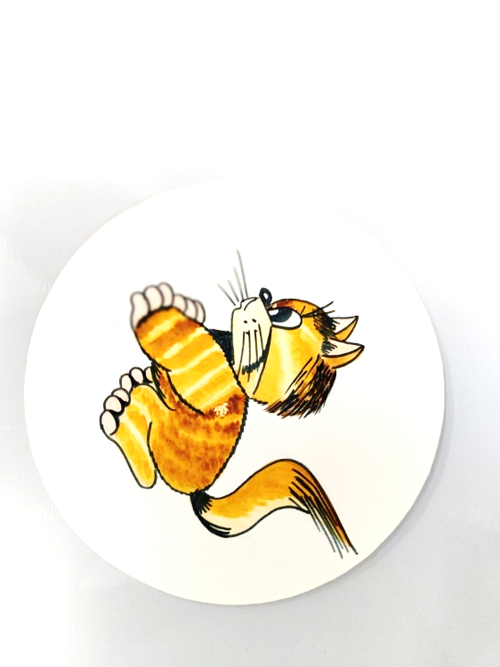 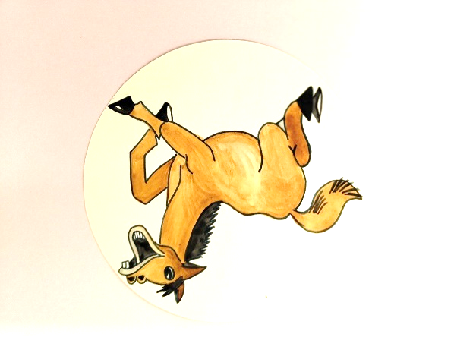 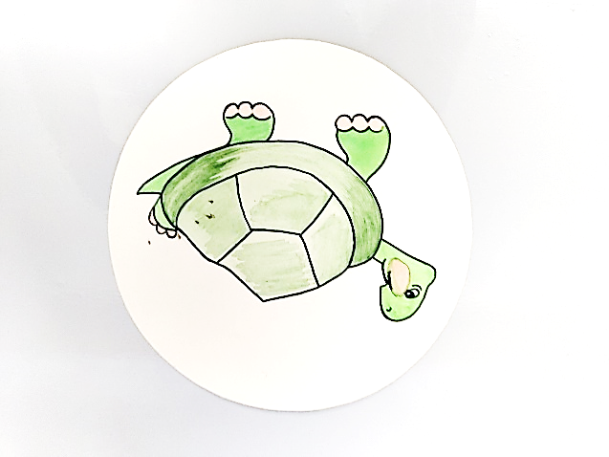

Приложение 3

. 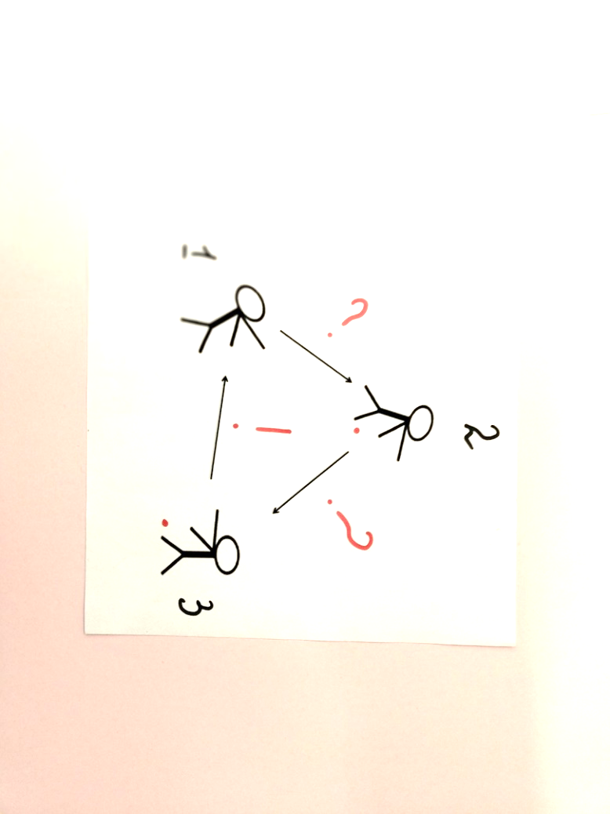 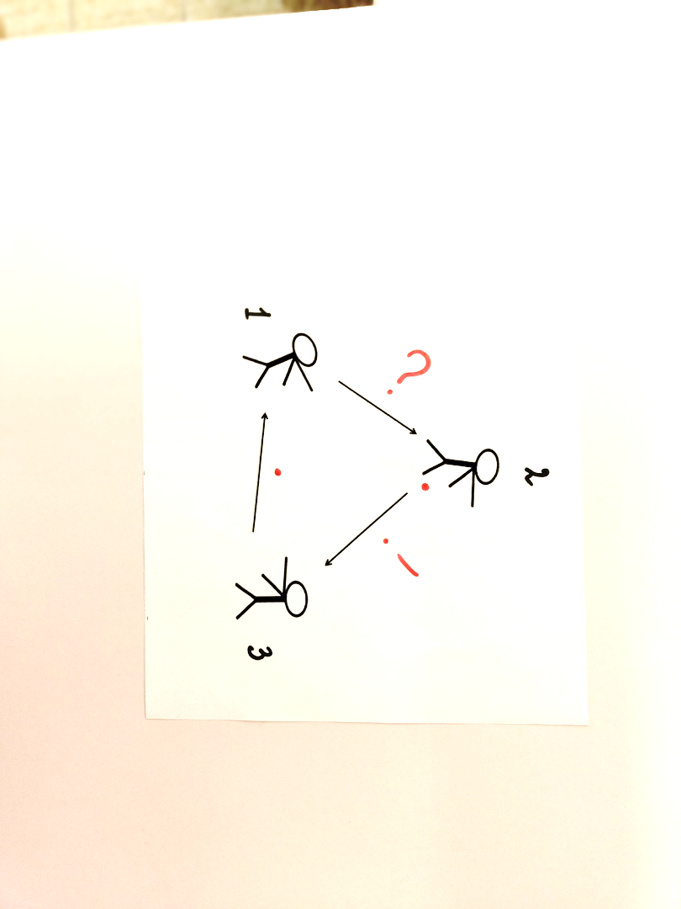

Приложение 4.

